Кроссворд от Деда Мороза и Снегурочки
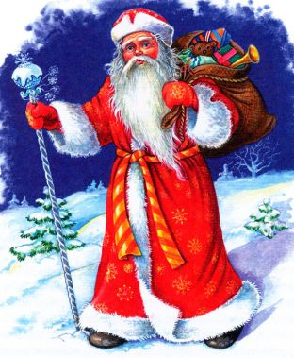

 | 13 |  |  |  |  | 9 |  | 8 |  |  | 5
 |  |  |  | 10
 |  |  | 7
 |  |  |  |  |  |  |  |  |  |  |  |  |  |  |  |  |  |  |  |  |  | 16
 |  |  |  |  |  |  |  |  |  | 18
11 |  |  |  |  |  |  |  |  |  |  |  |  |  |  |  |  |  |  | 12
 |  |  |  |  |  |  |  |  |  |  |  |  |  |  |  | 2 |  | 14
 |  |  |  |  |  |  |  |  |  | 3
 |  |  |  |  |  |  |  |  |  |  |  |  |  | 6
 |  |  |  |  |  |  |  |  |  |  |  |  |  | 4
 |  |  |  |  |  |  |  |  |  |  |  |  | 1 |  |  |  |  |  |  |  | 17
 |  |  |  |  |  |  |  |  |  |  |  |  |  |  |  |  |  | 15
 |  |  |  |  |  |  |  |  |  |  |  |  |  |  |  |  |  |  |  | 19
 |  |  |  |  |  |  |  |  |  | 20

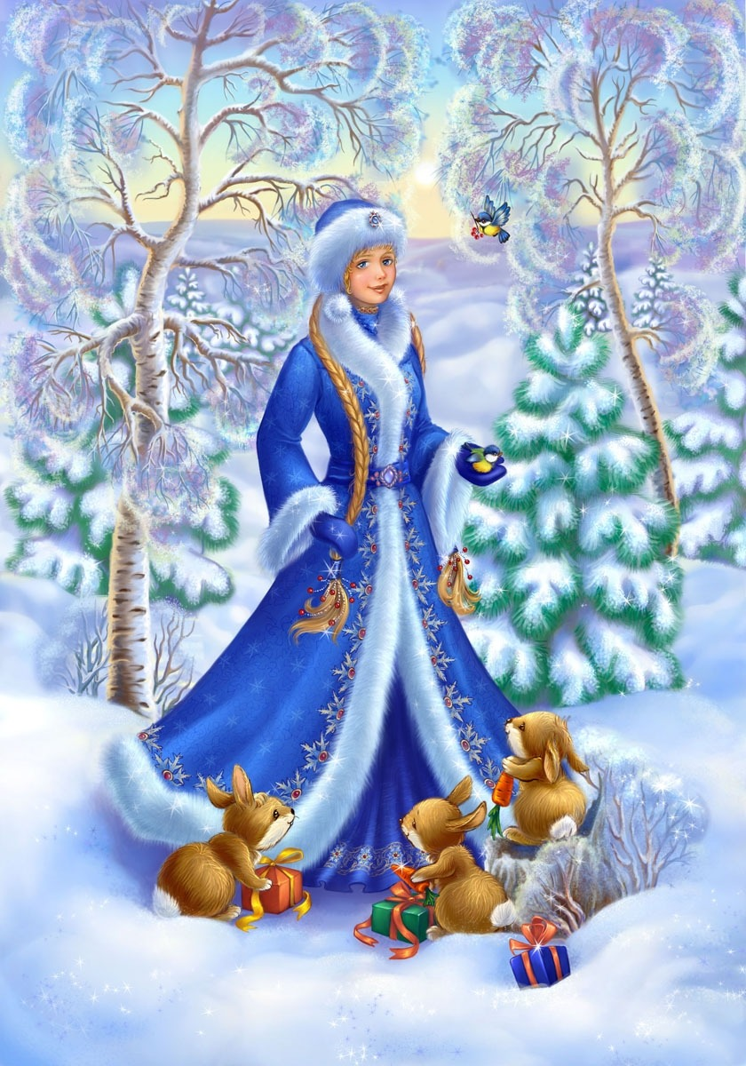
По горизонтали:
1.Любимое время года Деда Мороза и Снегурочки.
3.Лучший подарок ребёнку на Новый год.
6.Великий…- город, в котором живёт Дед Мороз.
7.Странная звёздочка с неба упала.
11.Кто везёт сани Деда Мороза.
14.Большая куча снега.
15.Куча писем, которую каждый год получает Дед Мороз.
18.Дерево самой „новогодней” породы.
19.На нём Дед Мороз рисует узоры.
20.Часы на Спасской башне, оповещающие о наступлении Нового года.
По вертикали:
2.Город, в котором находится „Терем Снегурочки”.
4.Рубиновое ёлочное украшение.
5.Обувь Деда Мороза.
8.Растопырила пружинка золотой, блестящий мех.
9.Подходящий головной убор для снеговика.
10.Транспортное средство Деда Мороза.
12.Девочка „рождённая” из снега.
13.Самая ценная ноша Деда Мороза.
16.Всё вокруг веселья рад - в кольца заплетает.
17.Волшебная палка Деда Мороза.

Кроссворд от Деда Мороза и Снегурочки

 | 13 |  |  |  |  | 9 |  | 8 |  |  | 5
 | м |  |  | 10 |  | в |  | м |  |  | в
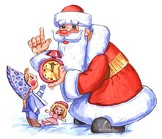 | е |  | 7 | с | н | е | ж | и | н | к | а
 | ш |  |  | а |  | д |  | ш |  |  | л |  |  |  |  |  |  |  |  |  |  | 16
 | о |  |  | н |  | р |  | у |  | 18 | е | л | ь |  |  |  |  |  |  |  |  | с
11 | к | о | н | и |  | о |  | р |  |  | н |  |  |  |  |  |  |  | 12 |  |  | е
 |  |  |  |  |  |  |  | а |  |  | к |  |  |  |  | 2 |  | 14 | с | у | г | р | о | б
 |  |  |  |  |  |  |  |  |  | 3 | и | г | р | у | ш | к | а |  | н |  |  | п
 |  |  |  |  |  |  |  |  |  |  |  |  |  |  |  | о |  |  | е |  |  | а
 |  |  |  |  |  |  |  |  |  |  |  |  |  | 6 | у | с | т | ю | г |  |  | н
 |  |  |  |  |  |  |  |  |  |  |  |  |  |  |  | т |  |  | у |  |  | т
 |  |  |  |  |  |  |  |  |  |  |  |  |  |  |  | р |  |  | р |  |  | и
 |  |  |  |  |  |  |  |  |  |  |  |  |  | 4 |  | о |  |  | о |  |  | н
 |  |  |  |  |  |  |  |  |  |  |  |  | 1 | з | и | м | а |  | ч |  | 17
 |  |  |  |  |  |  |  |  |  |  |  |  |  | в |  | а |  | 15 | к | и | п | а
 |  |  |  |  |  |  |  |  |  |  |  |  |  | е |  |  |  |  | а |  | о
 |  |  |  |  |  |  |  |  |  |  |  |  |  | з |  |  |  |  |  |  | с
 |  |  |  |  |  |  |  |  |  |  |  |  |  | д |  |  |  |  |  | 19 | о | к | н | о
 |  |  |  |  |  |  |  |  |  | 20 | к | у | р | а | н | т | ы |  |  |  | х

Ответы по горизонтали:
1.Зима.
3.Игрушка.
6.Устюг.
7.Снежинка.
11.Кони.
14.Сугроб.
15.Кипа.
18.Ель.
19.Окно.
20.Куранты

Ответы по вертикали:
2.Кострома.
4.Звезда.
5.Валенки.
8.Мишура.
9.Ведро.
10.Сани.
12.Снегурочка.
13.Мешок.
16.Серпантин.
17.Посох.
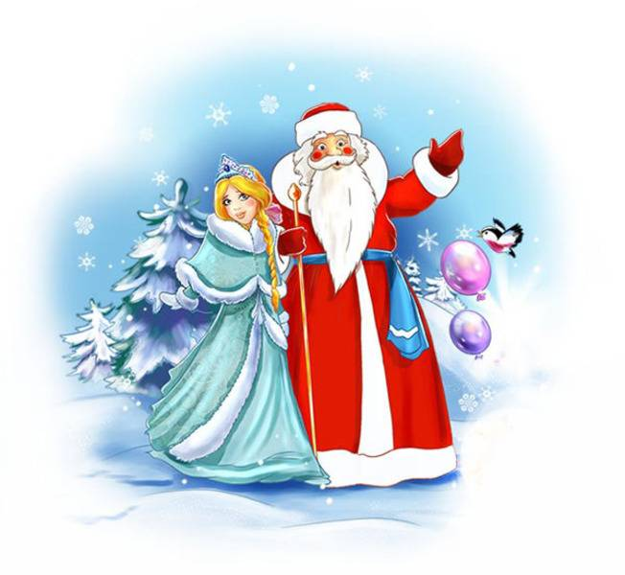
http://cs619222.vk.me/v619222251/1c881/Lf3YVEw28BA.jpg
http://hostingkartinok.com/uploads/images/2011/12/4ae123b961dd32efc4f6c051f240bdf3.png
http://storage8.static.itmages.ru/i/13/1214/h_1387055957_3606760_23f9187513.jpg
http://img01.kupiprodai.ru/112015/1446626943665.jpg

С Новым годом!!!

